Zapomenuté heslo – učitel/rodič
Zapomenuté heslo si učitel či rodič obnoví sám. Obnovení hesla pro žákovský účet může vykonat pouze rodič.

Krok 1
Otevřete webovou stránku cz.izzi.digital (bez www.).
Krok 2
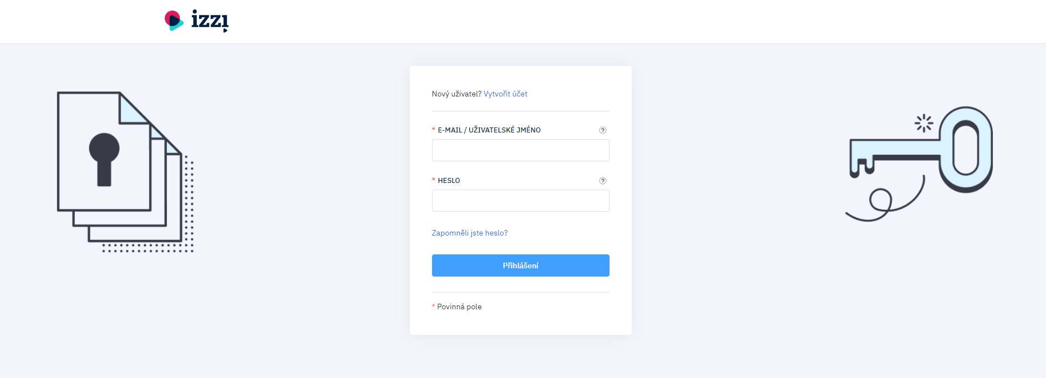
V pravém horním rohu klikněte na tlačítko Přihlásit se, a dále klikněte na tlačítko Zapomněli jste heslo?

Krok 3
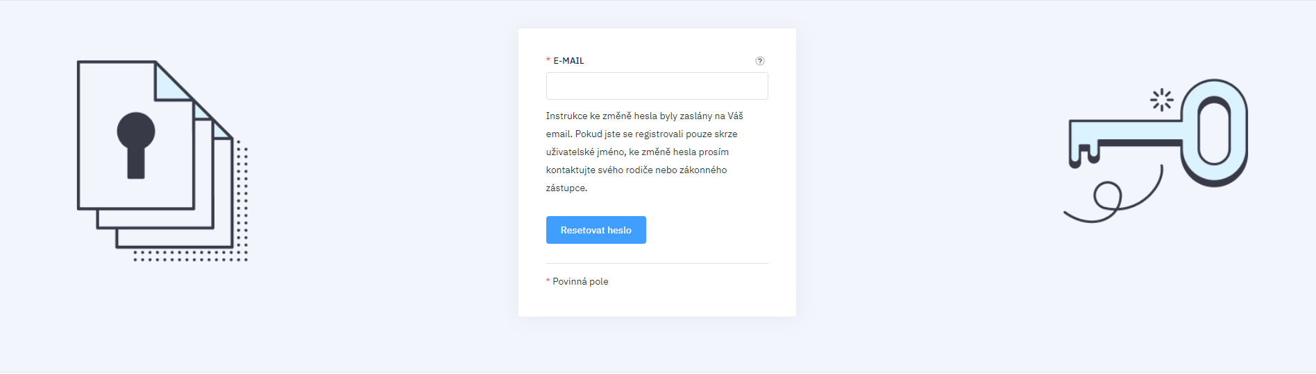
Po úspěšném vyplnění formuláře klikněte na tlačítko Resetovat heslo. Poté bude na váš e-mail, který jste při registraci zadali, z adresy noreply@izzi.digital odeslán odkaz k obnově hesla. Může se stát, že se e-mail s obnovou hesla neobjeví v hlavní složce přijaté pošty, ale skončí ve spamu či nevyžádané poště. Zkontrolujte si proto prosím všechny složky.

Krok 4
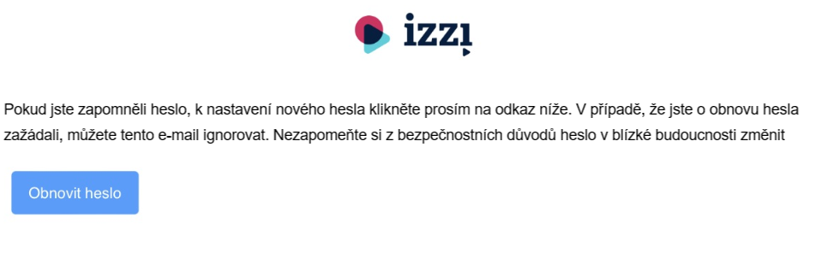
Otevřete e-mail s obnovou hesla a klikněte na tlačítko Obnovit heslo.

Krok 5
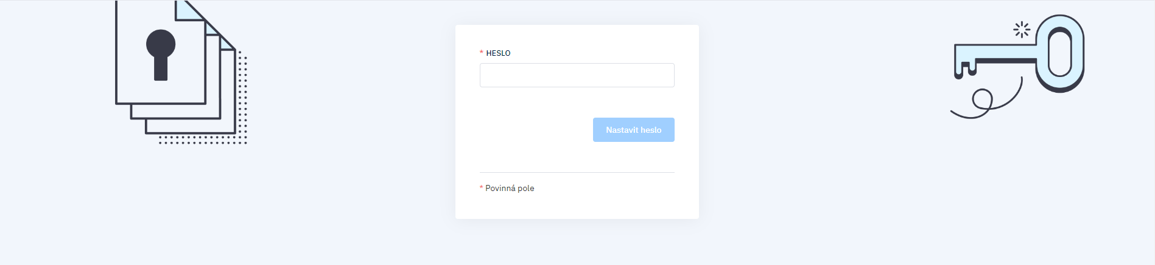
Po kliknutí na tlačítko Obnovit heslo se zobrazí pole, do kterého vyplníte nové heslo a potvrdíte kliknutím na Nastavit heslo.

Krok 6
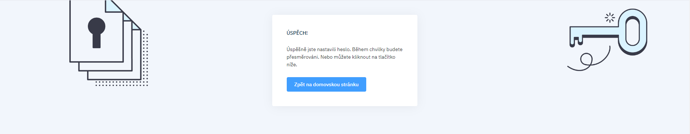
Nastavte nové heslo a klikněte na tlačítko Nastavit heslo.

Zapomenuté heslo – žák
Obnovit heslo u žákovského účtu může pouze rodič žáka, který potvrdil žákům účet a vytvořil si vlastní rodičovský účet.
Krok 1
Otevřete webovou stránku cz.izzi.digital (bez www.).

Krok 2
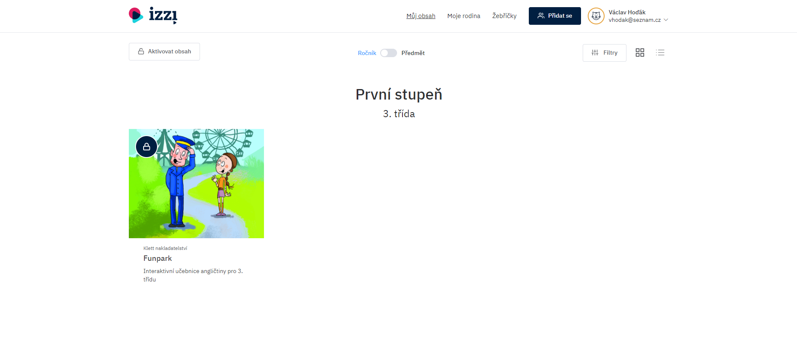
V pravém horním rohu klikněte na tlačítko Přihlásit se, zadejte své přihlašovací údaje a otevřete svůj rodičovský účet.
Krok 3
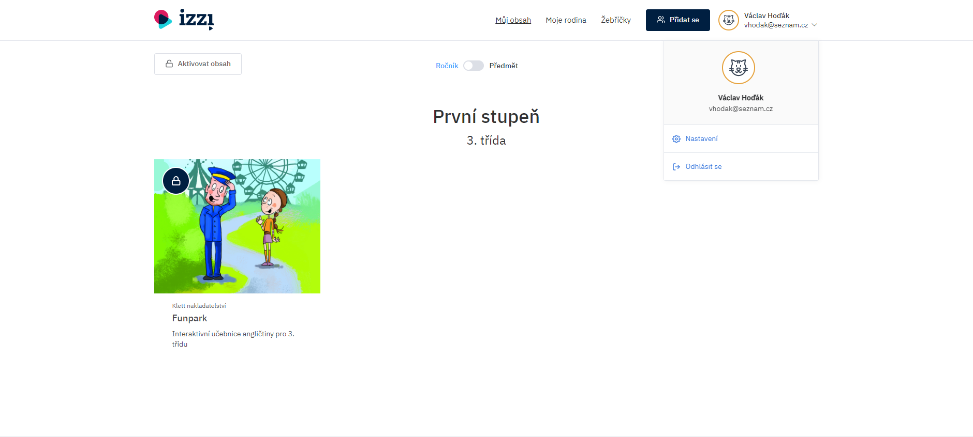
V pravém horním rohu klikněte na Vaše jméno/e-mail a dále vyberte volbu Nastavení.
Krok 4
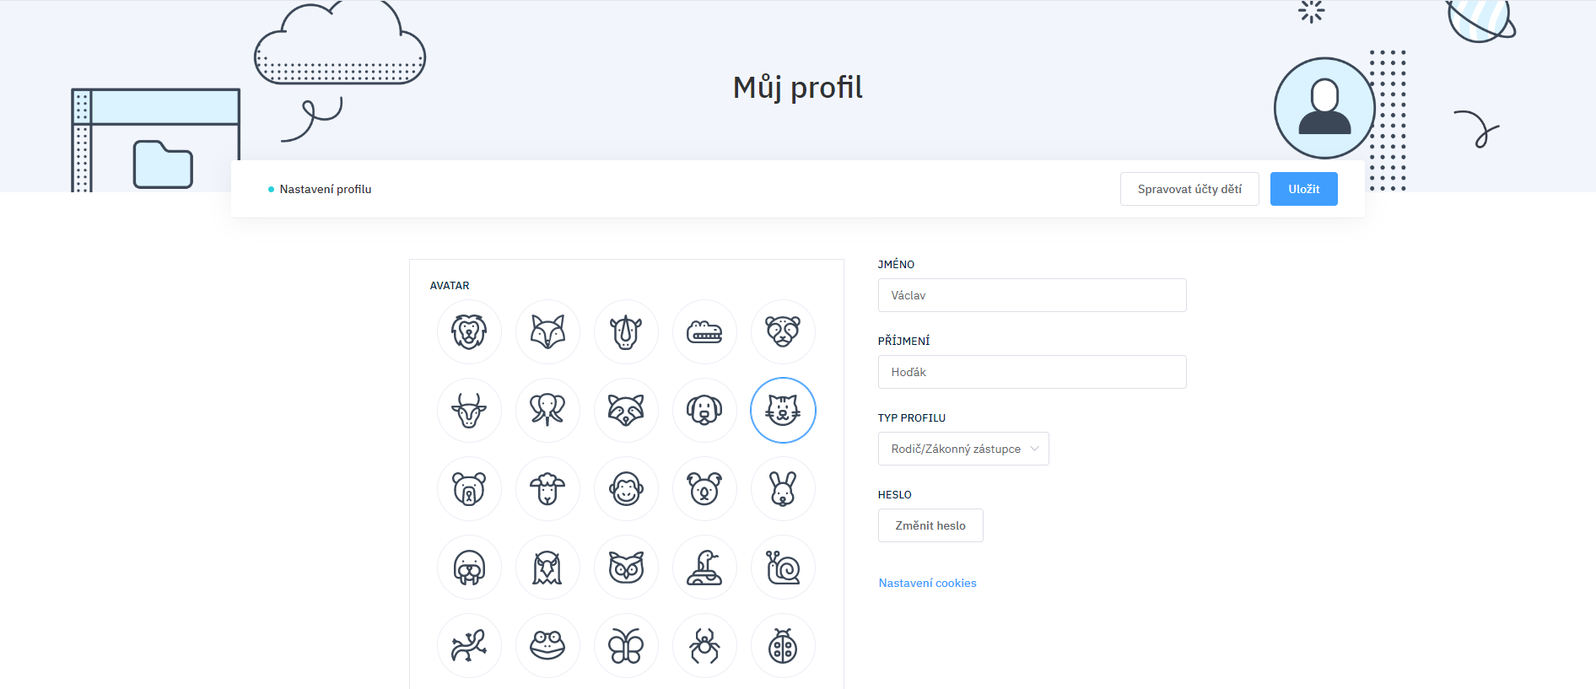
V administraci účtu vyberte možnost Spravovat účty dětí.
Krok 5
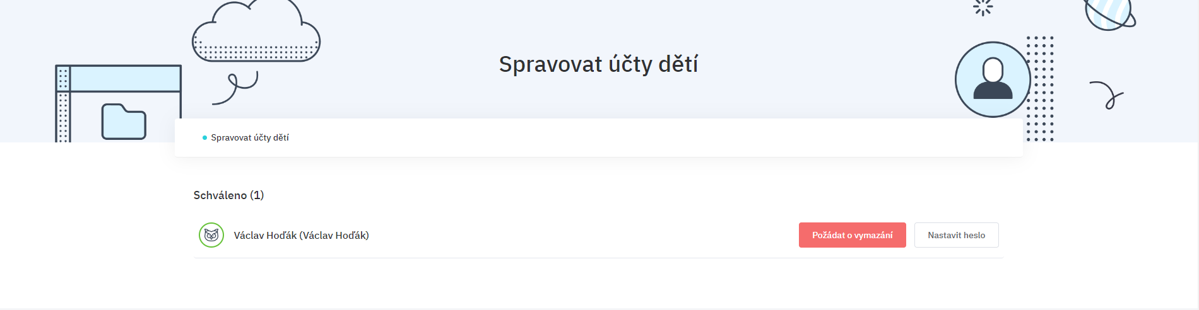
Ve správě účtů dětí vyberte žáka, kterému chcete změnit heslo a klikněte v příslušném řádku na tlačítko Nastavit heslo.

Krok 6
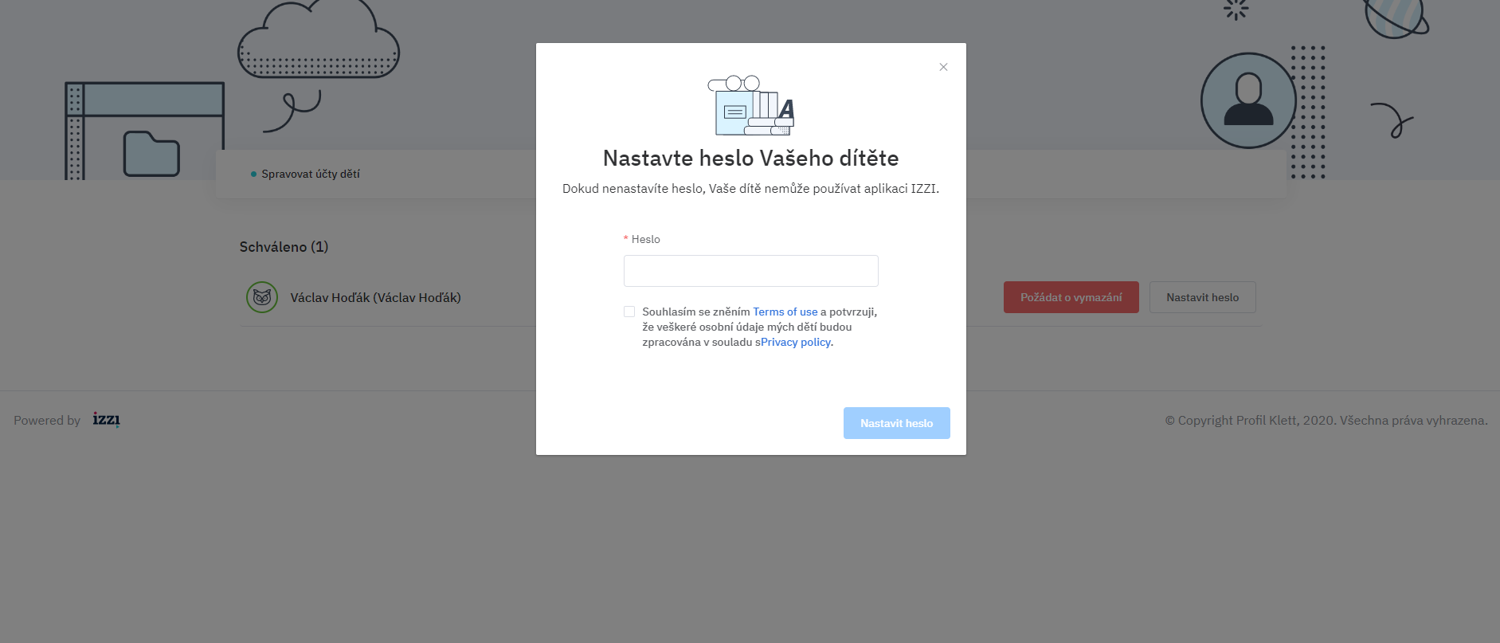
V poli Heslo nastavte žákovi nové heslo a klikněte na tlačítko Nastavit heslo. Nezapomeňte zaškrtnout souhlas s podmínkami užívání portálu IZZI.

